一志東小学校だより  №４ 令和８年６月２４日 津市立一志東小学校 | 【学校教育目標】  よく学び、心豊かで活力ある川合っ子の育成  【校訓】至誠
～凡事徹底（当たり前のことを徹底して行うこと）～
【第５７回交通安全子ども自転車三重県大会】
一志東小学校優勝・準優勝！

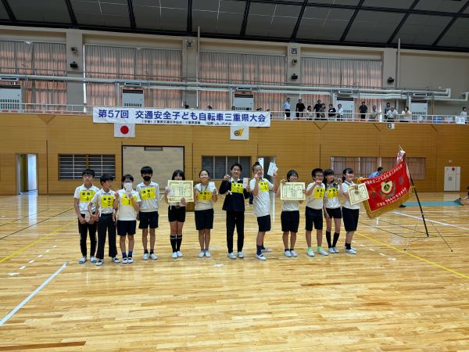
６月１３日（土に）、芸濃総合文化センターにおいて【第５７回交通安全子ども自転車三重県大会】が行われ、本校からは１２名の６年生児童が参加しました。この大会の目的は、「自転車の安全走行に関する知識と技能を身に付けさせるとともに、自転車競技を通じて交通安全についての興味と関心を高めさせ、さらにその習慣化を図ることにより、交通事故防止の目的を達成しようとする」です。児童は放課後、津南警察署の方から自転車の正しい乗り方や交通法規を学び当日の大会に臨みました。結果、優勝、準優勝をいただくことができました。ここで学んだ安全な自転車の乗り方、交通ルールを学校、地域で広めることを期待しています。
なお、優勝チームは８月１０日（日）東京ビックサイトで行われる全国大会に参加します。温かいご声援よろしくお願いします。

授業参観・人権公演会

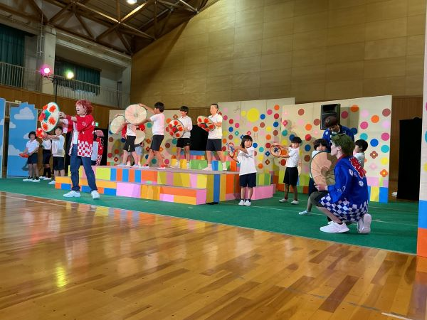
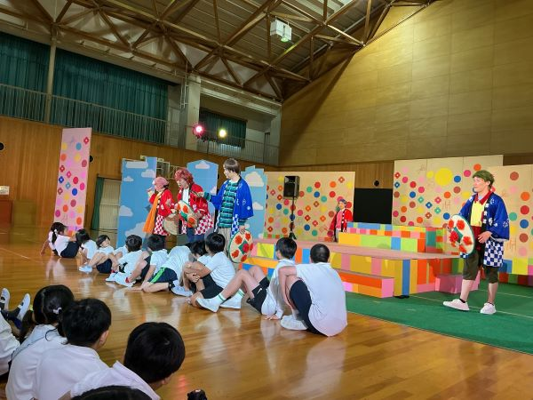
６月２０日（土）の授業参観及び人権公演会には、お忙しい中、多数お越しいただき、ありがとうございました。子どもたちの学校での様子は、いかがでしたでしょうか。
授業では、学年に応じて「自分や友だちをしっかり見つめる授業」「身近にある問題に気づく授業」などを行いました。本校では人権教育を学校教育の柱として様々な活動に取り組んでいます。ぜひ、ご家庭では日頃の授業の様子などを聞いていただき、良きアドバイスをしていただけたらと思います。
また、子どもたちは、学年が上がるにつれ、小さい学年の頃よりも学校での様子をあまり話さないようになることもあります。日頃何かとお忙しいこととは思いますが、このような機会を逃すことなく、各ご家庭での会話の時間を作っていただけたら幸いです。

